树莓派ftp上传及下载测试报告

测试时间：2019.1.16
报告时间：2019.1.16
实施人：于振飞

测试条件及设备
编程语言及版本 | Python3.5.2
测试系统 | Ubuntu mate 16.04 LTS
测试机器 | Raspberry Pi 3 Model B

测试逻辑
- 树莓派连接ftp服务器，通过id，密码登录
- 树莓派下载ftp服务器根目录下图片 ftp_upload.jpg至树莓派根目录projet文件夹内并命名为dl.jpg
- 树莓派上传根目录projet文件夹内的123.txt至ftp服务器根目录并命名为123.txt

测试代码
#! /usr/bin/python
import ftplib
def ftp_download():
'''以二进制形式下载文件'''
file_remote = 'ftp_upload.jpg'
file_local = '/home/aiforu/projet/dl.jpg'
bufsize = 1024 # 设置缓冲器大小
fp = open(file_local, 'wb')
f.retrbinary('RETR %s' % file_remote, fp.write, bufsize)
fp.close()
def ftp_upload():
'''以二进制形式上传文件'''
file_remote = '123.txt'
file_local = '/home/aiforu/projet/123.txt'
bufsize = 1024 # 设置缓冲器大小
fp = open(file_local, 'rb')
f.storbinary('STOR ' + file_remote, fp, bufsize)
fp.close()
if __name__ == '__main__':
host = 'www.aiforu.com'
username = 'admin_camera'
password = 'QcZ8M9aDga'
f = ftplib.FTP(host) # 实例化FTP对象
f.login(username, password) # 登录
# 获取当前路径
pwd_path = f.pwd()
print("FTP当前路径:", pwd_path)
# 逐行读取ftp文本文件
# f.retrlines('RETR %s' % file)
ftp_download()
ftp_upload()
f.quit()

测试截图
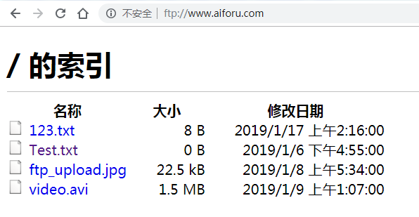

测试结果
ftp服务器下能够收到树莓派通过ftp上传的txt文档，同时树莓派也下载并保存了jpg图片至本地。
第二次测试，分别上传和下载了avi格式的视频也都全部成功。

测试结果分析
ftp文件传输协议支持多种文件的传输，不管是jpg格式的图片，txt格式的文本以及avi格式的视频都可以进行传输。

二进制形式下载
fp = open(file_local, 'wb')
f.retrbinary('RETR %s' % file_remote, fp.write, bufsize)
fp.close()
wb表示以二进制写入

二进制形式上传
fp = open(file_local, 'rb')
f.storbinary('STOR ' + file_remote, fp, bufsize)
fp.close()
rb表示以二进制读取

